名称：千兆2光2电口板
接口：单模双纤
型号：VT-SC2002BK-S2
产品图片：

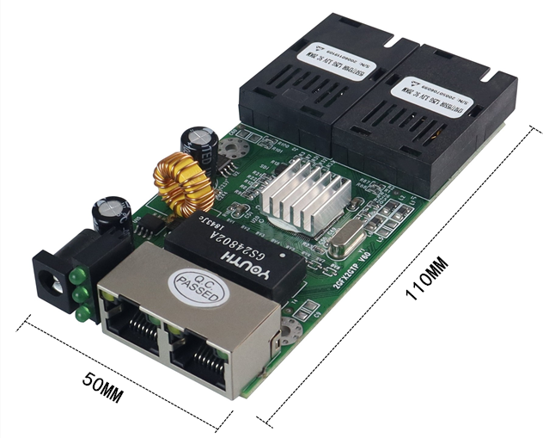

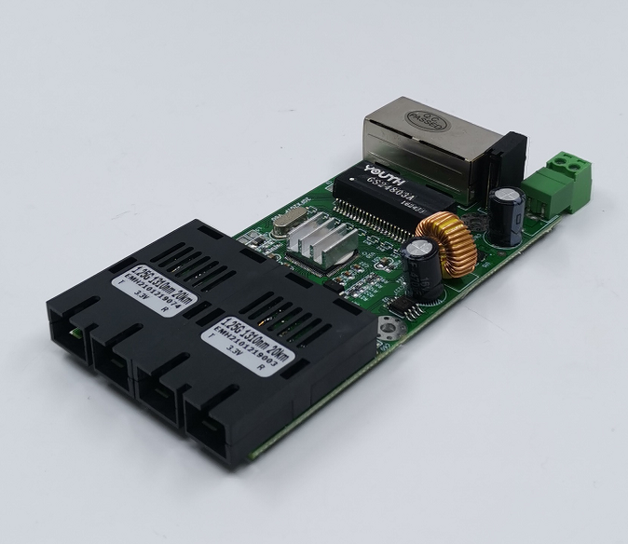

主板孔位尺寸图
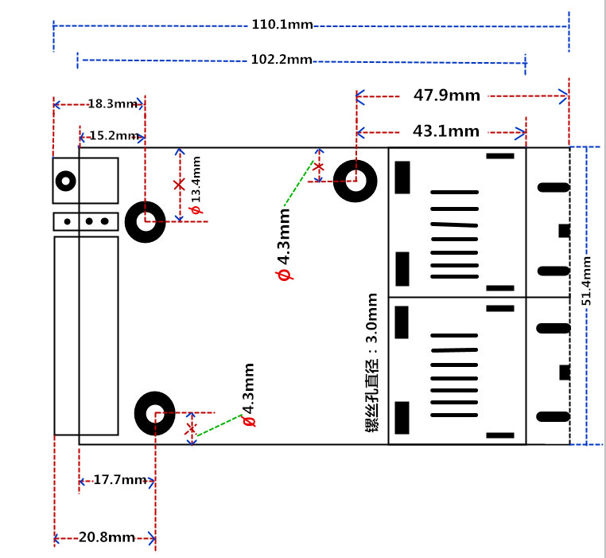

产品特点：
◆ 符合IEEE802.3 10BASE-T、IEEE 802.3u 100BASE-FX/TX标准
◆ 兼容性好，对各种扩展协议数据帧完全兼容转发
◆ 内置高效交换核心，实现流量控制，减少广播风暴
◆ 提供2个10/100/1000M自适应RJ45端口，支持端口自动交叉，方便系统调试安装
◆ 提供2个1000M光口，满足远距离传输
◆ 支持双纤多模、双纤单模和单纤单模，满足用户的不同需求
◆ 体积小，采用外置5V或者12V电源供电
◆ 低功耗低发热，能长时间稳定工作

技术参数：

参数 | 规格
接入方式 | 10/100/1000Mbps
标准 | IEEE802.3 10Base-T Ethernet,IEEE802.3u,100Base-TX/FX Fast Ethernet
转换方式 | 介质转换、存贮转发
LED指示灯 | PWR（电源灯）：通电指示灯亮；熄灭表示电源不通。  FLNK（光纤连接灯）：常亮表示光纤连接正常，熄灭表示没有收到光信号。
电源 | DC5V DC12V
功耗 | 3W
工作温度 | -35℃~60℃
工作湿度 | 5%~90%
储存温度 | -30℃~65℃
储存湿度 | 5%~90%无凝结
尺寸 | 长110mm*宽50mm
电接口
接口类型 | 2个RJ45接口
接口标准 | IEEE802.3，IEEE802.3u
接口速率 | 10/100/1000M自适应
光接口
接口类型 | SC接口
光纤 | 单模光纤或多模光纤
波长 | 850nm, 1310nm, 1550nm
发送光功率 | 多模：-20dBm~-10dBm（2Km）
发送光功率 | 单模：-14dBm~-3dBm（25Km）、-8dBm~-3dBm（40Km）、-5dBm~-0dBm（60Km）、-5dBm~0dBm（80Km）、-3dBm~2dBm（100Km）、-2dBm~3dBm（120Km）
传输距离 | 双纤多模：2Km  双纤单模：25/40/60/80/100/120Km  单纤单模：20/40/60/80Km

